

ПРАВИЛА БЕЗОПАСНОСТИ НА ДЕТСКОЙ ПЛОЩАДКЕ.

Каждый ребенок любит гулять на детской площадке: качаться на качелях, кататься с горки, кружиться на каруселях, возиться в песочнице.
Чтобы обеспечить безопасность ребенка во время посещения детской площадки, нужно быть внимательным и осторожным. Правила поведения на площадке не очень сложные, но познакомив с ними детей, вы обеспечите им безопасную прогулку и избежите травматизма.
Дерзайте – и хороших Вам прогулок!

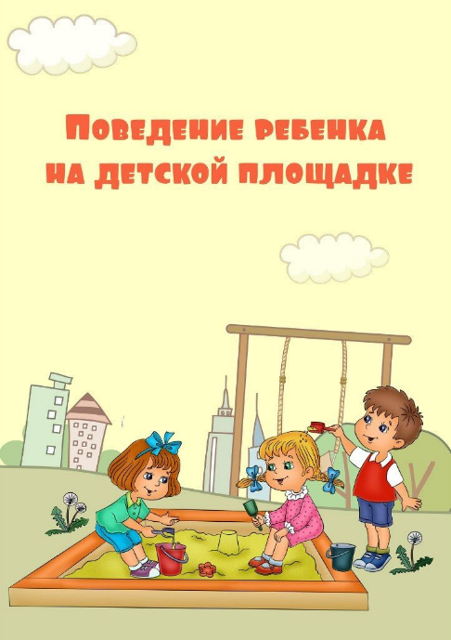

КАТАНИЕ НА КАЧЕЛЯХ.
- Качаясь на качелях, держаться нужно очень крепко, двумя руками.
- Не пытаться встать на ноги во время раскачивания.
- Не спрыгивать с качелей.
- Предупреждать, когда хочешь слезть.
- Обходи стороной раскаченные качели.
- Качая друг друга, раскачивай качели сбоку, а не спереди или сзади.

КАТАНИЕ НА КАРУСЕЛИ
- Держись крепко.
- Сиди смирно.
- Если раскручиваешь карусели (с детьми или пустую), то потом отойди в сторону.
- Движуюся карусель обходи стороной.
- Не прыгай на ходу.
- Садись только в предназначенные для этого сиденья.
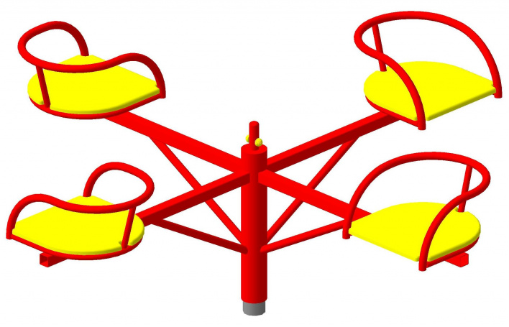

ДЕТСКАЯ ГОРКА
- Кататься по одному.
- Если дети решили устроить
«паровозик», то обязательно под контролем взрослых и крепко держась друг за друга.
- Если ребенок скатился, то следующий должен подождать, иначе он может сбить ногами предыдущего ребенка.
- Не толкаться!

ПЕСОЧНИЦА
- Не сыпать песок в глаза.
- Не бить друг друга лопатками.
- Не есть «сваренную» в ведерках еду.

РОДИТЕЛИ, ПОМНИТЕ!
Ребенок до 7 лет на детской площадке находиться под присмотром взрослых.
Прежде чем отпустить ребенка играть, убедитесь, что на площадке нет стекол, все элементы в исправном состоянии, устойчивы.

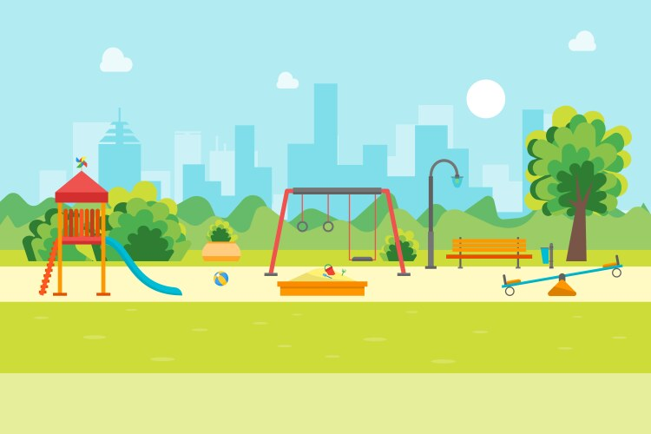

Профилактика травматизма на детских площадках летом

МАДОУ №63
г. Кандалакша
Воспитатели:
Голубева Т.В.
Клещёва Н.В.

